1. Вычислительные таблицы

Теория:

**Вычислительные таблицы — это таблицы, в которых значения некоторых данных вычисляются с использованием других значений этой же таблицы.**

Рассмотрим таблицу средней продуктовой корзины. Это таблица типа ОС («объекты — свойства»).

Здесь представлено наименование продуктов, количество упаковок, цена за одну упаковку. Стоимость можно рассчитать по формуле: цена, умноженная на количество упаковок.

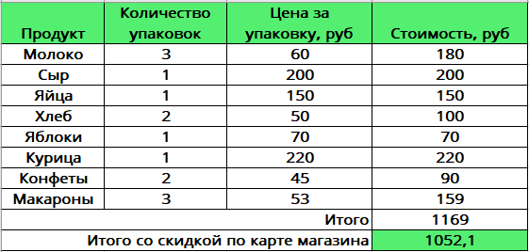

Посчитаем общую стоимость покупки. Сложим стоимость каждого товара и запишем в строку итого.

Предположим у покупателя есть скидочная карта магазина, которая даёт скидку 10%.

В последней строке вычислим итоговую сумму, которую нужно будет заплатить покупателю.

Составим пропорцию.

1169100%=x10%

x=1169⋅10100

x=116,9 рублей.

Вычтем из общей суммы скидку.

1169−116,9=1052,1 рублей — итоговая сумма.

Данные, которые мы заносим в таблицу изначально, называются **основными**. А те, что мы получаем в результате вычислений — **производные**.

Вычислительные таблицы прочно вошли в нашу жизнь и используются во всех сферах деятельности человека.

В современном мире часто таблицы создаются с помощью компьютера, с помощью специальных программ.

2. Решение логических задач с помощью нескольких таблиц

Теория:

Таблица типа «объекты — объекты — один» подразумевает, что между двумя разными объектами существует однозначные взаимосвязи. Это означает, что:  
1. в множествах существует одно количество объектов;  
2. объекты из первого множества однозначно взаимосвязаны с объектами второго множества определенным свойством;  
3. и наоборот, объекты из второго множества однозначно (то есть только с одним) взаимосвязаны с объектами первого множества определенным свойством.

Эти принципы дают возможность использовать таблицы типа ООО для решения логических задач. Это возможно, так как таблица может отражать в виде единицы связь между объектами.

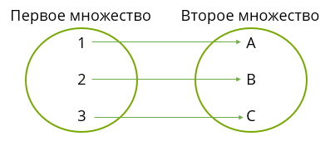

Задача.  
Миша, Олег, Лев и Витя — очень активные и любознательные мальчики. Каждый из них ходит на одну спортивную секцию и посещает в школе один кружок. Секции и кружки у них разные. Миша ходит на бокс. Мальчик, который ходит на кружок юный физик, ходит в секцию хоккей. Олег занимается волейболом. Миша не занимается в кружке юный техник, а Олег не посещает кружок юный лингвист. Лев не ходит на футбол, а волейболист не посещает кружок юный техник. Определите, на какую секцию ходит каждый мальчик и в каком кружке занимается.

Объекты, рассматриваемые в задаче: мальчики с именами Миша, Олег, Лев, Витя, секции — бокс, хоккей, волейбол, футбол; кружки — юный физик, юный химик, юный лингвист, юный техник.  
Пары образуются из объектов «мальчик» — «секция», «мальчик — кружок», «секция — кружок».

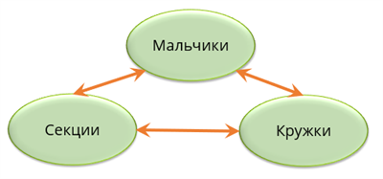

Построим две таблицы типа «объект — объект — один» для пар «мальчик» — «секция», «мальчик — кружок». Для удобства объединим их в одну таблицу. Если в условии задачи обозначена связь между объектами, будем в таблице ставить единицу, если нет — ноль.

Построим таблицу.

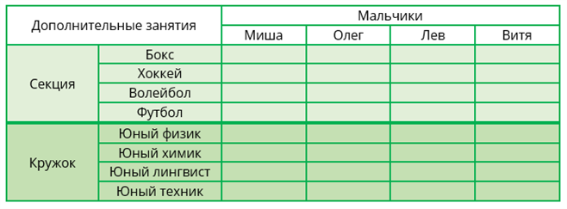

Проанализируем каждое предложение в задаче и заполним таблицу.

**Миша ходит на бокс**. Значит, в столбце Миша, напротив бокса мы можем поставить единицу. Если Миша занимается боксом, то Олег, Лев и Витя боксом не занимаются, поставим нули в столбцах с именами мальчиков напротив бокса. И Миша, кроме как боксом, ничем не занимается, поставим нули напротив хоккея, волейбола и футбола.

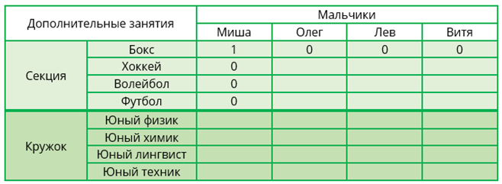

Продолжим читать задачу и заполним остальные ячейки.

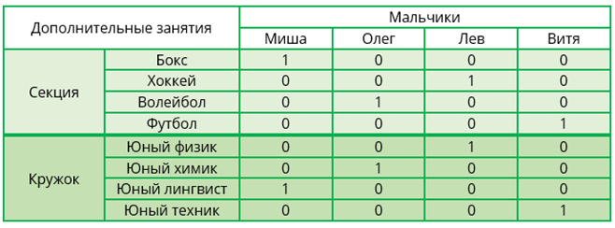

Сделаем выводы:

**Миша** занимается боксом и ходит на кружок юный лингвист;

**Олег** волейболист и увлекается химией;

**Лев** любит хоккей и посещает кружок юный физик;

**Витя** ходит на футбол и увлечён техникой.